CZECH TOP 100: Loňský rok přinesl firmám v ČR nižší tržby, zisky táhl export

- Tržby nejvýznamnějších firem v ČR meziročně poklesly o více než 11 %.
- Exportéři měli rekordní rok.
- V žebříčcích nejvyšších tržeb, největšího objemu exportu i nejvyšších zisků dominuje ŠKODA AUTO a. s.

Praha, 15. června 2016 – Sdružení CZECH TOP 100 vyhlašuje letos už po dvaadvacáté žebříčky předních firem působících v České republice. Nejvyšší příčky opět obsadily renomované společnosti, jako ŠKODA AUTO a.s., ČEZ a. s., AGROFERT, a. s., RWE Supply & Trading CZ, či FOXCONN CZ s.r.o. Jejich výsledky ukazují, že se jim v loňském roce dařilo, především těm, které vyráběly na export.

Tržby jednotlivých firem
Nejvýznamnější firmou České republiky žebříčku CZECH TOP 100 podle tržeb za uplynulý rok se stala již poněkolikáté ŠKODA AUTO a. s. V roce 2015 prodala 1,037 milionu vozů a poprvé v historii tak překonala milionovou prodejní hranici. Vykázala tržby ve výši 315 mld. korun. Na druhém místě se umístil ČEZ a. s. s tržbami přes 210 mld. korun. Na třetí příčce je AGROFERT, a. s., který utržil 167 mld. Kč stejně jako v roce 2014. Čtvrtá příčka patří společnosti RWE Supply & Trading CZ, a.s. za utržených 142 mld. Kč. Na páté místo postoupil z loňského šestého FOXCONN CZ s.r.o. s tržbami ve výši 127 mld. Kč. Celkově tržby stovky největších firem meziročně klesly z 2 651 mld. Kč na 2 349 mld. Kč.

Největší zisk měla Škoda Auto
Nejvyššího zisku dosáhla v loňském roce společnost ŠKODA AUTO, a. s., a to 34,2 mld. Kč. Firmou s druhým nejvyšším ziskem se stal Energetický a průmyslový holding, a.s., který vydělal 30,2 mld. Kč. ČEZ, a.s. vykázal za loňský rok nižší zisk než v roce 2014, ale s 26,9 mld. Kč to stačilo na třetí místo. AGROFERT, a. s., si meziročně polepšil a v roce 2015 dosáhl zisku 10,8 mld. Kč a čtvrté příčky. Následovaly Lesy České republiky, s. p., které sestoupily ze 3 místa na páté se ziskem 6,4 mld. Kč.

„Zisky stovky předních českých firem loni přesáhly 180 mld. Kč, což je o 11% více než v roce 2014. První desítka žebříčku CZECH TOP 100 vydělala téměř 133 mld. Kč. Dařilo se především exportérům, kterým pomohla i slabší koruna,“ uvedl u příležitosti vyhlášení letošních výsledků CZECH TOP 100 Jan Struž, předseda Sdružení CZECH TOP 100.

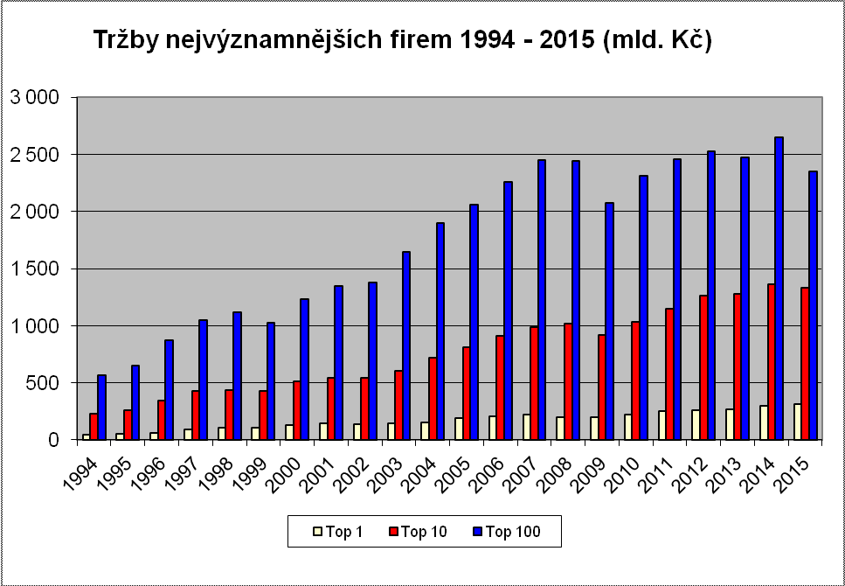

Zdroj: Výsledky žebříčku Sdružení CZECH TOP 100

Poznámka: Graf znázorňuje změny dosažených tržeb u stejně umístěných společností v kategorii Top1, Top 10 a Top 100. Umístění těchto firem se může v průběhu let měnit.

Český export pokořil nový rekord
V roce 2015 vyvezly firmy z České republiky zboží a služby za bezmála čtyři biliony korun. Nejúspěšnějším exportérem byla společnost Škoda Auto, a.s., která prodala v zahraničí auta celkem za téměř 283 mld. Kč a obsadila první místo v žebříčku CZECH TOP 100 exportérů. Druhé místo patří společnosti FOXCONN s exportem za 126 mld. Kč. Následovala ji společnost AGROFERT, a. s., která vyvezla za 95 mld. Kč. Na čtvrtou příčka se posunula společnost Panasonic AVC Networks Czech, s.r.o. s exportem za 17 mld. Kč a páté místo získala firma Automotive Lighting s.r.o., které export vynesl téměř 16 mld. Kč. První desítka exportérů prodala loni do zahraničí zboží a služby za 591 mld. Kč.

Firmy z CZECH TOP 100 zpravidla patří i k největším zaměstnavatelům v ČR. Žebříček největších zaměstnavatelů vede letos AGROFERT, a. s., s 33 772 lidmi, následuje ho Česká pošta, a.s. s 31 534 zaměstnanci. Třetím největším zaměstnavatelem je ČEZ, a.s. s 25 866 zaměstnanci. Další místo patří společnosti Škoda AUTO, a.s. s 24 977 zaměstnanci. Na páté příčce je OKD, a.s. s 11 099 zaměstnanci.

I v žebříčku CZECH TOP 100, který zachycuje pořadí firem s nejvyšší přidanou hodnotou, figurují na předních místech známé značky. První příčku za loňský rok obsadil ČEZ, a.s., jehož přidaná hodnota přesáhla 106 mld. Kč. Na druhém místě je ŠKODA AUTO a.s. s přidanou hodnotou téměř 104 mld. Kč, následovaná společností AGROFERT, a. s., jejíž přidaná hodnota byla vyčíslena na 35,5 mld. Kč. Čtvrtá příčka připadla České poště, s. p. s 13 mld. Kč přidané hodnoty a páté místo má za loňský obsadil T-Mobile Czech Republic a.s. s 12,6 mld. Kč.

Tabulka:
Přehled 20 nejvýznamnějších firem v České republice z hlediska tržeb za rok 2015

Pořadí  2015 | Firma | Tržby 2015  v tis. Kč | Tržby 2014  v tis. Kč
1 | ŠKODA AUTO a.s. | 314 897 000 | 299 318 000
2 | ČEZ a.s. | 210 167 000 | 200 850 010
3 | AGROFERT, a.s. | 167 133 701 | 166 772 035
4 | RWE Supply & Trading CZ, a.s. | 142 006 699 | 146 075 223
5 | FOXCONN CZ s.r.o. | 126 904 216 | 119 563 335
6 | Energetický a průmyslový holding, a.s. | 124 720 633 | 100 900 000
7 | UNIPETROL, a.s. | 108 907 000 | 124 229 000
8 | BOSCH Group ČR | 48 400 000 | 43 364 000
9 | AHOLD Czech Republic, a.s. | 48 300 000 | 38 612 269
10 | České dráhy, a.s. | 37 834 721 | 36 736 949
11 | O2 Czech Republic a.s. | 37 797 000 | 44 689 000
12 | Lidl Česká republika v.o.s. | 33 604 262 | n/a
13 | METROSTAV a.s. | 31 627 141 | 30 531 473
14 | Siemens s.r.o. | 31 249 320 | 34 882 594
15 | GECO, a.s. | 29 976 993 | 25 615 323
16 | MAKRO Cash & Carry ČR s.r.o. | 28 298 471 | 28 000 000
17 | VEOLIA ČESKÁ REPUBLIKA, a.s. | 28 159 204 | 27 100 374
18 | Porsche Česká republika s.r.o. | 25 414 699 | 17 466 834
19 | OKD, a.s. | 24 139 710 | 19 233 273
20 | T-Mobile Czech Republic a.s. | 24 008 247 | 20 997 178

Zdroj: Žebříček Sdružení CZECH TOP 100

CZECH Stability Award
Již po sedmé letos poradenská společnost Bisnode v rámci samostatné kategorie CZECH TOP 10 zveřejnila žebříček 100 nejstabilnějších českých firem. Prestižní ocenění CZECH Stability Award za rok 2015 získala společnost Asseco Central Europe, a.s. V předchozích letech v čele žebříčku stanuly například společnosti Jan Becher – Karlovarská Becherovka, a.s, VEBA textilní závody, IMPROMAT INT, Seznam.cz či DEZA. Žebříček stability je sestavován na základě ratingového modelu Bisnode, který měří stabilitu jednotlivých společností. Model zároveň poskytuje nezávislý pohled na současný stav firem, jejich finanční situaci, a to včetně predikce rizika úpadku firmy v následujících dvanácti měsících.

TPA Horwath Gentlemanská firma
V rámci spolupráce Sdružení CZECH TOP 100 s přední poradenskou firmou v oblasti daní a auditu TPA Horwath je vyhlašováno také ocenění TPA Horwath Gentlemanská firma. Cílem je ocenit společnost, která preferuje principy etiky podnikání, společenské odpovědnosti, podpory rozvoje vědy a výzkumu, ekologie a dlouhodobé udržitelnosti podnikání a péče o vlastní zaměstnance. Letos byla oceněna firma SPORTEN, a.s., a to především za dlouhodobě stabilní ekonomické výsledky, výbornou platební morálku, zaměstnávání zdravotně postižených a dalších znevýhodněných skupin či prorodinnou politiku.

* * * * * *

Sdružení CZECH TOP 100
Sdružení CZECH TOP 100 vzniklo v roce 1994 s hlavním cílem pravidelně sestavovat a zveřejňovat seznam nejvýznamnějších společností v České republice a na základě porovnání vybraných ekonomických ukazatelů je seřadit do uceleného žebříčku. V současné době vyhlašuje každoročně celou řadu žebříčků – např. 100 nejvýznamnějších firem ČR, 100 obdivovaných firem ČR nebo žebříček Nejlepších výročních zpráv. Dále organizuje doprovodné programy, konference a odborná diskusní fóra. Více informací o společnosti najdete na www.czechtop100.cz.

Kontakty:

Lucie Pavlů, Ogilvy Public Relations, +420 221 998 213, +420 602 302 502, lucie.pavlu@ogilvy.com

